Практическая работа 3
Тема: «Определение показателей долговечности системы»

Цель: научиться разрабатывать программу на языке C# с использованием Windows Forms в Visual Studio для определения и анализа показателей долговечности системы, а также освоить основные методы вычисления и отображения соответствующих показателей в прикладной программе.

Ход работы

Долговечность – свойство объекта сохранять работоспособность до наступления предельного состояния при установленной системе технического обслуживания и ремонта.
Предельное состояние – состояние объекта, при котором его дальнейшая эксплуатация недопустима или нецелесообразна.
Показатели долговечности характеризуют способность системы сохранять работоспособность во времени с учётом восстановления.

Задание. Написать программу с интерфейсом для решения задачи.
Вариант 13
Среднее время безотказной работы автоматической системы управления равно 640 час. Предполагается, что справедлив экспоненциальный закон надежности. Необходимо определить вероятность безотказной работы в течение 120 часов, частоту отказов для момента времени 120 часов и интенсивность отказов.

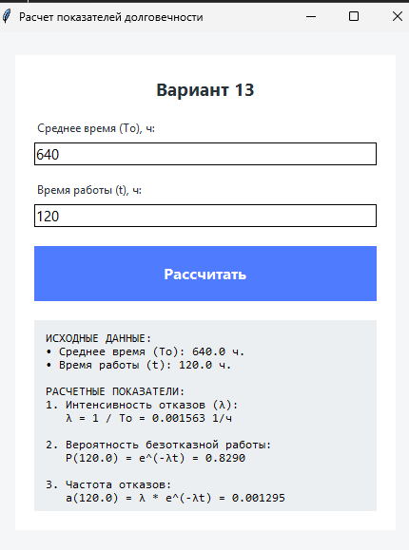
Рис. 1. Программа к задаче

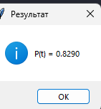
Рис. 4. Вывод результата на экран

Листинг кода
import tkinter as tk
from tkinter import messagebox
import math

def calculate():
try:
t_sr = float(entry_tsr.get())
t_work = float(entry_t.get())

if t_sr <= 0:
raise ValueError()

lam = 1 / t_sr
p_t = math.exp(-lam * t_work)
a_t = lam * math.exp(-lam * t_work)

result_text = (
f"ИСХОДНЫЕ ДАННЫЕ:\n"
f"• Среднее время (Tо): {t_sr} ч.\n"
f"• Время работы (t): {t_work} ч.\n\n"
f"РАСЧЕТНЫЕ ПОКАЗАТЕЛИ:\n"
f"1. Интенсивность отказов (λ):\n"
f" λ = 1 / Tо = {lam:.6f} 1/ч\n\n"
f"2. Вероятность безотказной работы:\n"
f" P({t_work}) = e^(-λt) = {p_t:.4f}\n\n"
f"3. Частота отказов:\n"
f" a({t_work}) = λ * e^(-λt) = {a_t:.6f}"
)

lbl_result_display.config(text=result_text)
messagebox.showinfo("Результат", f"P(t) = {p_t:.4f}")

except ValueError:
messagebox.showerror("Ошибка", "Введите корректные числовые значения")

root = tk.Tk()
root.title("Расчет показателей долговечности")
root.geometry("450x550")
root.configure(bg="#f4f6f8")

card = tk.Frame(root, bg="white", padx=20, pady=20, relief="flat", bd=0)
card.place(relx=0.5, rely=0.5, anchor="center", width=400, height=500)

tk.Label(
card, text="Вариант 13", font=("Segoe UI", 14, "bold"), bg="white", fg="#263238"
).pack(pady=(0, 15))

tk.Label(card, text="Среднее время (Tо), ч:", bg="white", fg="#263238").pack(anchor="w")
entry_tsr = tk.Entry(card, font=("Segoe UI", 11), relief="solid")
entry_tsr.insert(0, "640")
entry_tsr.pack(fill="x", pady=(5, 15))

tk.Label(card, text="Время работы (t), ч:", bg="white", fg="#263238").pack(anchor="w")
entry_t = tk.Entry(card, font=("Segoe UI", 11), relief="solid")
entry_t.insert(0, "120")
entry_t.pack(fill="x", pady=(5, 20))

tk.Button(
card,
text="Рассчитать",
command=calculate,
bg="#4f7cff",
fg="white",
font=("Segoe UI", 12, "bold"),
relief="flat",
height=2,
).pack(fill="x", pady=(0, 20))

lbl_result_display = tk.Label(
card,
text="",
justify="left",
bg="#eceff1",
font=("Consolas", 9),
anchor="nw",
padx=10,
pady=10,
)
lbl_result_display.pack(fill="both", expand=True)

root.mainloop()

